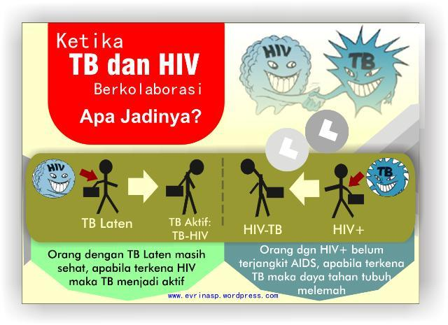

Inovasi Gemar Bertasbih Puksesmas Citapen

TB merupakan satu dari 10 penyebab kematian dan penyebab utama agen infeksius. Di tahun 2017, TB menyebabkan sekitar 1,3 juta kematian (rentang, 1,2-1,4 juta) di antara orang dengan HIV negatif dan terdapat sekitar 300.000 kematian karena TB (rentang, 266.000-335.000) di antara orang dengan HIV positif. Diperkirakan terdapat 10 juta kasus TB baru (rentang, 9-11 juta) setara dengan 133 kasus (rentang, 120-148) per 100.000 penduduk.

Sebagai salah satu jenis penyakit berbahaya, dibutuhkan kesadaran dan pemahaman masyarakat dengan baik mengenai penyakit ini. Di indonesia sendiri, TBC termasuk dalam satu dari 10 penyebab kematian dan penyebab utama agen infeksius. Data WHO 2019 menyebutkan jumlah estimasi kasus TBC di Indonesia sebanyak 843.000 orang.

Sedangkan untuk kasus HIV, Kementerian Kesehatan (Kemenkes) mencatat, jumlah kasus human immunodeficiency virus (HIV) terus meningkat sejak 2010-2019. Angkanya pun mencapai 50.282 kasus pada 2019, naik 7,78% dibandingkan tahun sebelumnya.

Masih banyaknya penderita TB di wilayah kerja Puskesmas Citapen, dengan rincian jumlah penderita TB dewasa sebanyak 26 orang, anak 4 orang dan penderita TB MDR 1 orang. Di samping itu, masih banyak masyarakat yang memiliki stigma negative terhadap penderita TB. Untuk itu, penamaan ruangan pengobatan TB di Puskesmas Citapen dinamai dengan ruangan GEMAR BERTASBIH agar mengurangi stigma negatif pengunjung terhadap penderita yang sedang berobat.

GEMAR BERTASBIH singkatan dari Gerakan Masyarakat Berantas TB dan HIV adalah serangkaian kegiatan meliputi pengobatan, sosialisasi dan pengembangan masyarakat dalam upaya menangani kasus TB dan HIV. Inovasi GEMAR BERTASBIH (Gerakan Masyarakat Berantas TB dan HIV) merupakan inovasi Puskesmas Citapen yang mulai dilaksanakan pada bulan Mei 2019 yang bertujuan untuk bersama masyarakat memberantas TB dan HIV di wilayah kerja Puskesmas Citapen. Untuk materi sosialisasi pencegahan TB, referensi yang digunakan dapat berasal dari internet dan media yang digunakan yakni leaflet atau lembar balik. Sedangkan untuk menginformasikan kegiatan ini, digunakan media whatsapp grup.

